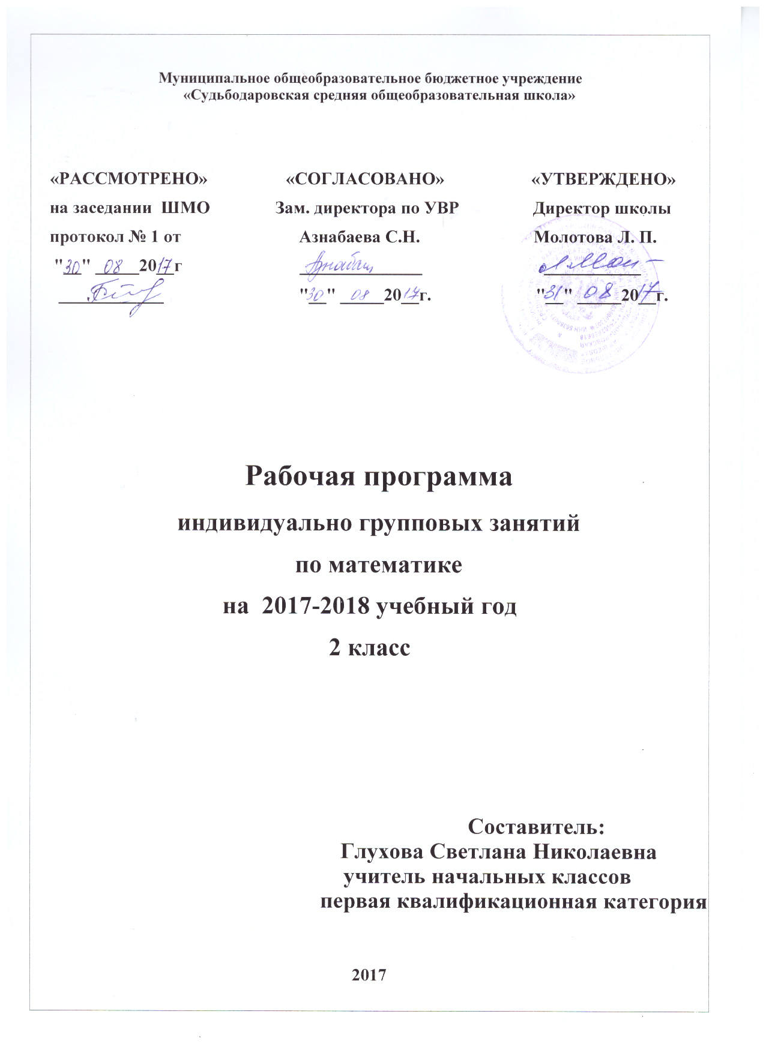

ПОЯСНИТЕЛЬНАЯ ЗАПИСКА
Рабочая программа ИГЗ по математике для 2 класса разработана на основе на Программы Министерства образования РФ: Начальное общее образование, авторской программы М. И. Моро, Ю. М. Колягина, М. А. Бантовой, Г. В. Бельтюковой, С. И. Волковой, С. В. Степановой «Математика», утвержденной МО РФ в соответствии с требованиями Федерального компонента государственного стандарта начального образования.
Начальный курс математики – курс интегрированный: в нем объединен арифметический, алгебраический и геометрический материал. При этом основу начального курса составляют представления о натуральном числе и нуле, о четырех арифметических действиях с целыми неотрицательными числами и важнейших их свойствах, а также основанное на этих знаниях осознанное и прочное усвоение приемов устных и письменных вычислений. Рабочая программа рассчитана на 68 часов в год.
Количество часов в неделю – 2.

Планируемые результаты освоения учебной программы
по предмету «Математика» к концу 2-го года обучения:

Обучающиеся научатся:
- вести счёт десятками и сотнями;
- различать термины «число» и «цифра»;
- распознавать числа от 1 до 12, записанные римскими цифрами;
- читать и записывать все однозначные, двузначные и трёхзначные числа;
- записывать числа в виде суммы разрядных слагаемых; использовать «круглые» числа в роли разрядных слагаемых;
- сравнивать изученные числа на основе их десятичной записи и записывать результат сравнения с помощью знаков;
- изображать числа на числовом луче;
- использовать термины «натуральный ряд» и «натуральное число»;
- находить первые несколько чисел числовых последовательностей, составленных по заданному правилу;
- воспроизводить и применять таблицу сложения однозначных чисел;
- применять правила прибавления числа к сумме и суммы к числу;
- воспроизводить и применять переместительное свойство сложения и умножения;
- применять правило вычитания суммы из суммы;
- воспроизводить и применять правила сложения и вычитания с нулём, умножения с нулём и единицей;
- выполнять письменное сложение и вычитание чисел в пределах трёх разрядов;
- находить неизвестные компоненты действий сложения и вычитания;
- записывать действия умножения и деления, используя соответствующие знаки;
- употреблять термины, связанные с действиями умножения и деления;
- воспроизводить и применять таблицу умножения однозначных чисел;
- выполнять деление на основе предметных действий и на основе вычитания;
- применять правило порядка выполнения действий в выражениях со скобками и без скобок, содержащие действия одной или нескольких ступеней;
- чертить с помощью линейки прямые, отрезки, ломаные, многоугольники;
- определять длину предметов и расстояния при помощи измерительных приборов;
- строить отрезки заданной длины при помощи измерительной линейки;
- находить значения сумм и разностей отрезков данной длины при помощи измерительной линейки и с помощью вычислений;
- выражать длину отрезка, используя разные единицы длины;
- использовать соотношения между изученными единицами длины для выражения длины в разных единицах;
- распознавать на чертеже и изображать прямую, луч, угол, прямоугольник, квадрат, окружность, круг, элементы окружности: центр, радиус, диаметр; употреблять соответствующие термины;
- измерять и выражать массу, используя изученные единицы массы;
- измерять и выражать продолжительность, используя единицы времени; переходить от одних единиц времени к другим;
- устанавливать связь между началом и концом события и его продолжительностью; устанавливать момент времени по часам;
- распознавать и формулировать простые и составные задачи; пользоваться терминами, связанными с понятием «задача»;
- строить графическую модель арифметической сюжетной задачи; решать задачу на основе построенной модели;
- решать простые и составные задачи на разностное и кратное сравнение;
- разбивать составную задачу на простые и использовать две формы записи решения;
- формулировать обратную задачу и использовать её для проверки решения данной;
- читать и заполнять строки таблицы.

Обучающие получат возможность научиться:

- понимать позиционный принцип записи чисел в десятичной системе;
- пользоваться римскими цифрами для записи чисел первого и второго десятков;
- понимать и использовать термины «натуральный ряд» и «натуральное число»;
- понимать и использовать термин «числовая последовательность»;
- воспроизводить и применять правило вычитания суммы из суммы;
- понимать количественный смысл действий (операций) умножения и деления над целыми неотрицательными числами;
- понимать связь между компонентами и результатом действия (для сложения и вычитания);
- записывать действия с неизвестным компонентом в виде уравнения;
- понимать бесконечность прямой и луча;
- понимать характеристическое свойство точек окружности и круга;
- использовать римские цифры для записи веков и различных дат;
- оперировать с изменяющимися единицами времени на основе их соотношения с сутками; использовать термин «високосный год»;
- понимать связь между временем-датой и временем-продолжительностью;
- рассматривать арифметическую текстовую задачу как особый вид математического задания: распознавать и формулировать арифметические сюжетные задачи, отличать их от других задач (логических, геометрических, комбинаторных);
- моделировать арифметические сюжетные задачи, используя различные графические модели и уравнения;
- использовать табличную форму формулировки задания.
Умение решать текстовые задачи является одним из основных показателей уровня математического развития ребёнка, глубины усвоения им учебного материала.
Решение задач для многих учащихся моего класса является проблемой. Основная причина заключается в том, что младший школьник, прочитав задачу, не анализирует её, а сразу приступает к решению, не обосновывая выбор арифметического знака действия. Сначала следует
научить ученика читать задачу, понимать смысл прочитанного, пересказывать содержание, подмечать, какие события произошли в задаче: что было, что изменилось, что стало, что обозначает каждое число в задаче. Работа над текстом задачи должна носить целенаправленный характер, являться осмысленным действием.
Главной задачей данного курса является обучение ученика разным способам анализа задачи, которые помогут не только понять задачу, но и самому найти рациональный способ её решения. Программа предназначена для детей 2 класса.
Ожидаемый результат:
♦ уметь самостоятельно составлять краткую запись;
♦ изображать графически простые задачи;
♦ обоснованно выбирать арифметические действия;
♦ устанавливать причинно – следственные связи и
раскрывать Функциональную зависимость между
величинами, входящими в условие задачи.

Календарно – тематическое планирование.
№ | Дата по плану факт. | Тема занятия
1-2 |  | Числа и величины.  Числовые равенства и неравенства.
3-4 |  | Арифметические действия.  Сложение и вычитание «круглых» десятков.
5-6 |  | Текстовые задачи.  Решение арифметических задач. Краткая запись задачи.
7-8 |  | Решение арифметических задач.
9-10 |  | Решение арифметических задач.
11-12 |  | Арифметические действия.  Сложение и вычитание «круглых» десятков с однозначными числами.
13-14 |  | Поразрядное сложение и вычитание двузначных чисел.
15-16 |  | Текстовые задачи.  Решение арифметических задач.
17-18 |  | Арифметические действия.  Сложение двузначного числа и однозначного с переходом через разряд.
19-20 |  | Вычитание однозначного числа из «круглого» десятка.
21-22 |  | Текстовые задачи.  Задачи на разностное сравнение.
23-24 |  | Задачи на разностное сравнение.
25-26 |  | Арифметические действия.  Поразрядное сложение двузначных чисел без перехода через разряд.
27-28 |  | Поразрядное сложение двузначных чисел с переходом через разряд.
29-30 |  | Геометрические величины.  Дециметр, метр, сантиметр.
31-32 |  | Арифметические действия.  Произведение и множители. Значение произведения.
33-34 |  | Текстовые задачи.  Задачи, раскрывающие смысл действия умножения.
35-36 |  | Арифметические действия.  Умножение чисел 1,2,3,4 на однозначные числа.
37-38 |  | Умножение и сложение:порядок выполнения действий.
39-40 |  | Умножение чисел 5,6,7,8,9 на однозначные числа.
41-42 |  | Закрепление таблицы умножения.
43-44 |  | Разряд сотен. Сложение и вычитание «круглых» сотен.
45-46 |  | Трёхзначное число как сумма разрядных слагаемых.
47-48 |  | Текстовые задачи.  Решение задач. Одно условие и несколько требований.
49-50 |  | Решение задач по действиям.
51-52 |  | Решение задач в виде числового выражения.
53-54 |  | Арифметические действия.  Сложение трёхзначных чисел в строчку и столбиком.
55-56 |  | Вычитание трёхзначного числа столбиком.
57-58 |  | Умножение и вычитание: порядок выполнения действий.
59-60 |  | Числовое равенство и уравнение.
61-62 |  | Деление и вычитание.
63-64 |  | Порядок действий.
65-66 |  | Текстовые задачи. Решение задач с проверкой.
67-68 |  | Текстовые задачи. Решение задач с проверкой.

